МУНИЦИПАЛЬНОЕ БЮДЖЕТНОЕ ОБРАЗОВАТЕЛЬНОЕ УЧРЕЖДЕНИЕ
«СРЕДНЯЯ ОБЩЕОБРАЗОВАТЕЛЬНАЯ ШКОЛА П.КОММУНИСТИЧЕСКИЙ»

КОНКУРС ПРОЕКТОВ ДЛЯ ШКОЛЬНИКОВ

КОНКУРС "ECO LIFE" 2023/2024

Родник моей малой Родины

Выполнил:
Рукавичников Матвей Евгеньевич

Руководитель:
Пацкова Надежда Александровна,
учитель биологии,географии

п.Коммунистический ХМАО - Югра - 2023 2024г.

Содержание
Введение 3
Методы исследования 8
Результаты исследований 9
Заключение 12
Список используемой литературы 16

Вода родника – живая вода,
Она, как любовь, чиста.
Пусть струйка тонка, тонка и легка
С неё началась река.
А мне всегда родник бессонный
Слышен в любой дали.
Словно звучит с глубин бездонный
Голос родной земли.
Живи, родник, живи!

Введение
В истории нашей планеты вода имеет исключительно важное значение. Вода – самая загадочная жидкость на Земле. Вода на Руси издавна считалась даром Божьим, источником благодати духовной, здоровья телесного. РОДник, наРОД, РОДина, РОД – все эти слова имеют общий корень. Вода – источник ЖИЗНИ. Но источником ЖИЗНИ вода становится лишь при условии, что она – чистая, светлая, прозрачная, или когда она РОДНИКОВАЯ…
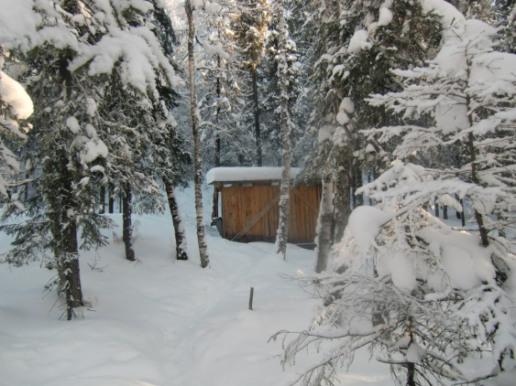
И сегодня уже не надо доказывать, какую роль играет вода в жизнедеятельности человека, поскольку от ее качества зависит состояние здоровья людей, уровень их санитарно-эпидемиологического благополучия, степень комфортности и, как следствие, социальная стабильность общества в целом. Мы живём в посёлке Коммунистический, в окрестности которого есть удивительное место – родник, или ручей, как называют его местные жители. Открыт он был в 1967(1968)году. В это время велась интенсивная заготовка древесины. В последующие годы лесхоз Самзасского леспромхоза обустроил территорию родника, и жители посёлка стали использовать воду, которая очень вкусна и быстро утоляет жажду. С каждым годом увеличивается количество людей, употребляющих такую воду, а так как рядом находится федеральная дорога, построена ЛЭП и идёт вывозка леса, то становится актуальным оценка экологического состояния родника. Экологический проект «Родник моей малой Родины» – проект по исследованию и благоустройству водного объекта в посёлке Коммунистический. (рис1)
Рис.1 – Родник п.Коммунистический
Проблема, решению которой посвящен проект:
Население и гости нашего посёлка предпочитает пользоваться природным источником, но часто оставляют на его территории много мусора. (рис 2,3). Я считаю, что родник нуждается в охране, бережном расходовании и защите от загрязнений. Проект посвящен проблеме сохранения природного источника.
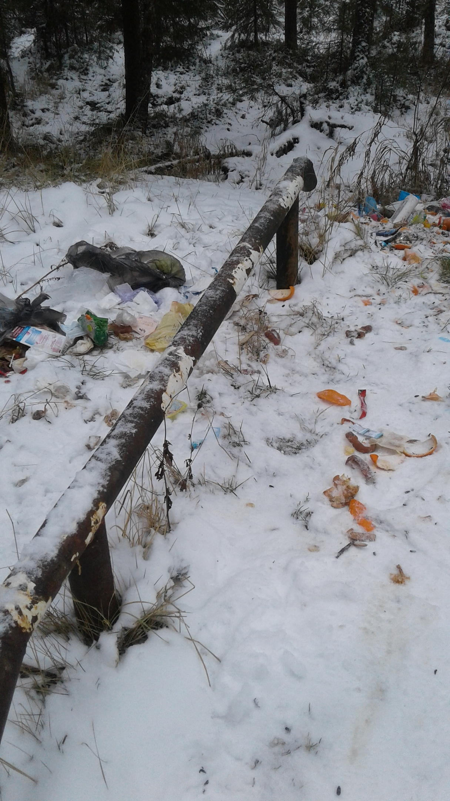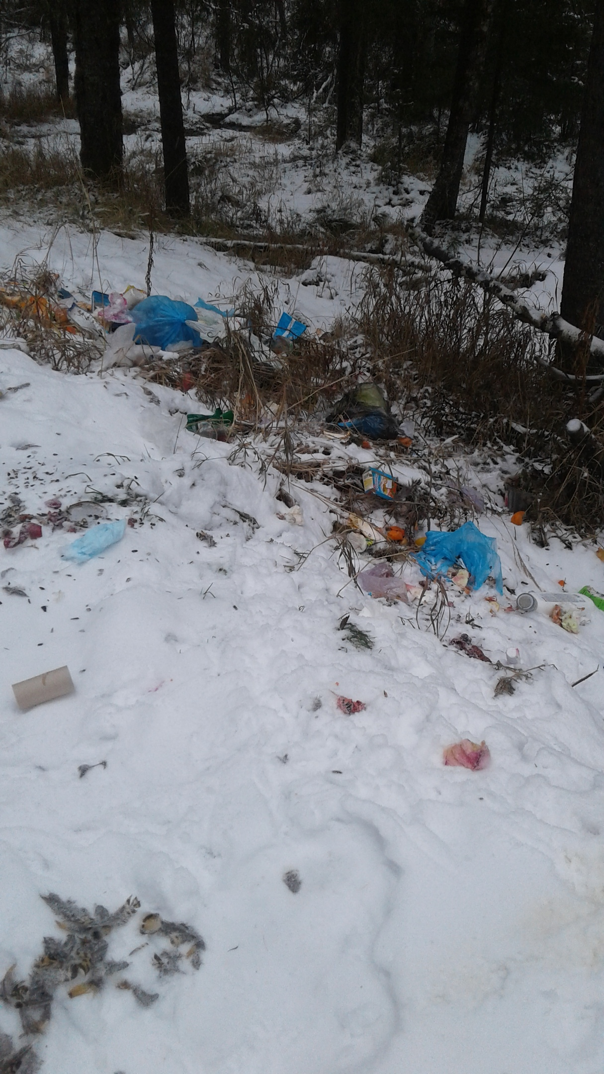
Рис. 2-3. – Засорение родника
Гипотеза: вода, которую пьют жители нашего посёлка из природного родника, пригодна для питья.
Цель исследования: оценка экологического состояния родника по величинам показателей воды и формирование экологической культуры через систему мероприятий, направленных на охрану окружающей среды.
Объект исследования: природный источник в посёлке Коммунистический ХМАО - Югры
Предмет исследования: родниковая вода и ее физические свойства
Задачи:
- Провести геоморфологическое, гидрологическое исследование родника.
- Сравнить воду родниковую и водопроводную.
- Составить экологический паспорт родника.
- Принять участие в благоустройстве территории родника.
Для проверки гипотезы я изучил литературу по оценке качества воды, произвел отбор проб воды и её анализ, провел анкетирование жителей посёлка, сделал выводы. Исследования проводились в 2023 – 2024 году на базе школы п.Коммунистический Советского района Тюменской области. При выполнении работы использовалась методика И.Н.Рыжова (Тамбовский государственный университет), по которой определялись физические и органолептические показатели: цветность, температура, мутность, привкус и запах.
Практическая значимость и новизна: Данная работа проводится на местности, что является важнейшим средством воспитания и образования. Позволит получить информацию о состоянии качества воды, которую используют жители и гости посёлка, а также привлечь внимание общественности к проблеме загрязнения водного объекта. Работа обозначила важность и значимость сохранения природного богатства Родного края. Исследования воды из родника в сравнении с водой водопроводной в посёлке не проводились.

Методы исследования
Исследования проводились на базе школы и лаборатории водоочистных сооружений п.Коммунистический Советского района Тюменской области.
Основные методы:
- теоретический: изучение теоретического материала, анализ информационных источников, анализ анкетирования, сравнение;
- эмпирический: наблюдения;
- лабораторный: сравнение воды родниковой и водопроводной
Этапы реализации проекта.
Проект «Родник моей малой Родины» представляет собой сочетание элементов исследовательской работы и социального проекта.
Сроки проведения проекта – 2 года
Этапы:
- Постановка проблемы, изучение общественного мнения, сбор материала.
- Исследование родника.
- Оформление экологического паспорта родника.
- Благоустройство территории родника.
ГЛАВА I
Родниковые источники испокон веков почитались на Руси.
Особой силой наделяли наши далекие предки родники – студенцы и относились к ним с особым благоговением. Именно отсюда идет обычай расчищать и обихаживать ключи, пить целебную воду и совершать в ней омовение.
Родником или ключом обозначается небольшой водный поток, бьющий непосредственно из земных недр. Родники, как выходы подземных вод на поверхность, являются уникальными естественными водоёмами. Они имеют большое значение в питании поверхностных водоёмов, поддержании водного баланса и сохранении стабильности окружающих их биоценозов.
Большинство российских рек и водоёмов порождаются именно такими подземными источниками. Их питание осуществляется за счёт более глубоких водоносных слоёв, куда загрязняющие вещества с поверхности практически не проникают.
Термин «природная родниковая вода» означает, что состав минералов в этой воде не подвергался никаким физико-химическим изменениям. Родниковая вода доходит до нас в своем первозданном, природном по своему гидрохимическому составу виде.
Родниковая вода из экологически защищённого источника практически не нуждается в очистке: добираясь из недр до поверхности Земли и проходя в родниковой жиле через мелкий песок и гравий, она приобретает правильную структуру, а также подвергается естественной и практически идеальной очистке.
Температура родниковой (ключевой) воды в родниковой жиле около 4 ºС, что не позволяет в ней поселяться болезнетворным бактериям. Если человек часто употребляет родниковую воду, он меньше подвержен различным заболеваниям. Веками доказано, что чистая родниковая вода исцеляет многие болезни и увеличивает продолжительность жизни.
Родники (ключевые воды) существуют двух видов:
- Природные родники, возникшие от топографии местности.
Вода из этих родников выходит по закону совмещенных сосудов. На эти родники влияет временной погодный фактор. В засуху они пересыхают и качество воды зависит от экологии местности, где происходит водозабор.
- Родники, выходящие с больших глубин по родниковым жилам. Эти родниковые жилы образовывались многие тысячелетия. Направление этих родниковых жил выстраивалось по геомагнитному меридиану земли на север. На эту родниковую воду не влияет временной погодный фактор и экология местности. Зимой родниковая вода на выходе не замерзает. Родниковая жила состоит из смеси прессованной глины с песком, жилу окутывает тонкий слой плывуна, который блокирует выход воды из родниковой жилы.
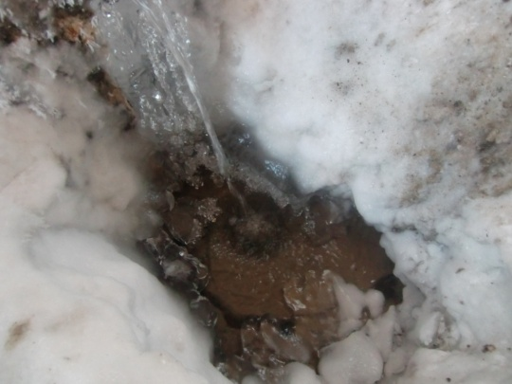
Вода из нашего источника вытекает из возвышенных мест, на которых растёт хвойный лес. Течёт вода на север. Зимой источник не замерзает. (рис.4)

Рис.4 – Родниковая вода

При выполнении работы использовалась методика И.Н.Рыжова (Тамбовский государственный университет). Детальные методики оценки физических и химических свойств воды изложены в специальных разделах гидрохимических руководств, требующих достаточно сложного оборудования, реактивов и навыков работы, поэтому для школьных исследований они неприемлемы. Я использовал некоторые способы качественной оценки воды, не требующие особых навыков, приборов и реактивов.
Были проведены определение температуры, кислотности, жёсткости, перифитона и органолептических характеристик – прозрачности, мутности, запаха, цветности, вкуса.
Все дополнительные исследования по СанПиН были проведены в лаборатории водоочистных сооружений (ВОС) пгт. Коммунистический Советского района ХМАО –Югры с помощью специального оборудования и реактивов.

ВЫВОДЫ ПО ГЛАВЕ I
Природный родник открыт в 1967(1968)году. Он имеют большое значение в питании поверхностных водоёмов, поддержании водного баланса и сохранении стабильности окружающих его биоценозов, а также пользуется большой популярностью у жителей и гостей посёлка.
ГЛАВА II
Результаты исследований
К органолептическим показателям относятся цветность, мутность, запах, вкус и привкус, пенистость. Органолептическая оценка качества воды - обязательная начальная процедура санитарно-химического контроля воды. Ее правильному проведению специалисты придают большое значение.
1.Сезонное определение температуры. Термометром периодически (один раз в месяц) измерялась температура воды в роднике. Были получены следующие данные:
Дата | Время | Температура воды
11.02.23 | 14 часов | +5
11.03.23 | 14часов | +7
12.04.23 | 11часов | +7
11.05.23 | 14часов | +9
12.06.23 | 12часов | +9
12.07.23 | 14часов | +9
12.08.23 | 14часов | +7
12.09.23 | 14часов | +7
12.10.23 | 14часов | +6
12.11.23 | 14часов | +5
12.12.23 | 12часов | +5
12.01.24 | 12часов | +3
2.Запах воды обусловлен наличием в ней летучих пахнущих веществ, которые попадают в воду естественным путем. Практически все органические вещества имеют запах и передают его в воде. Запах определялся при нормальной (20 ⁰С) и при повышенной (60 ⁰С) температуре воды. Запах по характеру подразделяют на две группы, описывая его субъективно по своим ощущениям: естественного происхождения (от живущих и обмерших организмов, от влияния почв, водной растительности) или искусственного происхождения. Такие запахи обычно значительно изменяются при обработке воды. Интенсивность запаха оценивают по 5 - бальной шкале (ГОСТ 3351):
Интенсивность запаха | Характер проявления запаха | Оценка интенсивности запаха
нет | Запах не ощущается | 0
очень слабая | Запах сразу не ощущается, но обнаруживается при тщательном исследовании | 1
слабая | Запах замечается, если обратить на это внимание | 2
заметная | Запах легко замечается и вызывает неодобрительные отзывы о воде | 3
отчетливая | Запах обращает на себя внимание и заставляет воздержаться от питья | 4
очень сильная | Запах настолько сильный, что делает воду непригодной к употреблению | 5

Для питьевой воды допускается запах не более 2 баллов. Количественно интенсивность запаха оценивают, определяя «пороговое число» запаха N - степень разбавления анализируемой воды водой, лишенной запаха (обрабатывают активированным углем (0,6 г на 1 л), либо пропустив воду через бытовой фильтр для очистки воды). N = V₀/V_{a}, где V₀ - суммарный объем воды (с запахом и без запаха), V_{a} - объем анализируемой воды (с запахом), мл. Если анализируемая вода содержит какое - либо пахнущее вещество, то описанным способом можно определить его концентрацию в пробе. C_{x} = C₀·(N₀/N_{x}),С₀ - концентрация определяемого вещества в стандартном растворе, мг/л, N₀ и N_{x} - «пороговое число» запаха стандартного раствора и пробы соответственно.Определение порогового числа избавляет от необходимости определять количественное содержание в воде тех веществ, для которых ПДК установлено по органолептическому показателю - запаху (например, для фенолов и хлорфенолов).

Запах воды во всех взятых пробах запах не ощущается. Это свидетельствует о хорошем качестве воды.
3.Прозрачность. Мутность воды обусловлена содержанием взвешенных в воде мелкодисперсных примесей - нерастворимых или коллоидных частиц различного происхождения. Мутность воды обуславливает и некоторые другие характеристики воды, например, такой как наличие осадка, который может отсутствовать, быть незначительным, заметным, большим, очень большим (в мм).Прозрачность, измеряется как высота столба воды, при взгляде сквозь который на белой бумаге можно различать стандартный шрифт. Мутность определяют фотометрически, либо визуально по степени мутности столба высотой 10-12 см. В последнем случае пробу описывают качественно следующим образом: прозрачная, слабо опалесцирующая, опалесцирующая, слабо мутная, мутная, очень мутная (ГОСТ 1030). Вода в нашем роднике в течение года всегда прозрачная, без мутного осадка, бесцветная. Хорошо просматривается шрифт из книги сквозь слой воды высотой 20см. После фильтрации воды, высушенные фильтры были без примеси. Посторонних частиц в воде нет.
4.Жёсткость воды. Важнейшим свойством природных вод является их жесткость. Жёсткость природных вод более всего обусловлена содержанием в них растворимых солей кальция и магния. Если в воде находятся ионы металлов, образующие с мылом нерастворимые соли жирных кислот, то в такой воде затрудняется образование пены при стирке белья или мытье рук, вследствие чего возникает ощущение жёсткости. Отсюда и возникло понятие "жёсткой" воды. Для определения жёсткости используют специальные тест-полоски (их продают в точках продаж кофемашин и другой бытовой техники.) На бумагу нанесен реагент, который при контакте с водой меняет цвет — интенсивность окраски различается в зависимости от концентрации вещества в воде. Родниковая вода мягкая, поскольку в проведённых опытах мыло очень быстро дает пену. По тест полоскам – 6. Можно сделать вывод о хорошем качестве родниковой воды.
5.Кислотность воды определялась зимой, весной, летом и осенью с помощью индикаторной бумаги, а для точности опыта прибором для определения кислотности – рН метром. Показатель кислотности –7,0 по индикаторной бумаге и 6,8 по прибору. (Норма для природных вод 6 - 9)
6.Исследование перифитона под микроскопом. На камнях, растениях, на других поверхностях живут организмы, которые называются обрастанием или перифитоном. Основу его составляют микроскопические организмы, у которых короткий жизненный цикл и они очень быстро адаптируются к изменениям окружающей среды. Исследование перифитона позволяет судить о среднем загрязнении воды, что является важным при определении качества родниковой воды. Изучение пробы проводилось по схеме: просмотр проб под лупой, изучение водорослей, определение организмов по атласам. Исследования показали отсутствие в препаратах патогенных организмов.
7. Вкус воды. Различают 4 вкуса: соленый, кислый, горький, сладкий. Остальные вкусовые ощущения считаются привкусами: (солоноватый, горьковатый, металлический, хлорный и т. д.). Интенсивность вкуса и привкуса оценивают по 5 - бальной шкале. Для питьевой воды допускаются значения показателей вкус и привкус не более 2 баллов. Вкус родниковой воды слегка сладковатый. Очень хорошо утоляет жажду.

Также в лаборатории забора воды для нужд населения (ВОС п.Коммунистический)я проводил вместе с лаборантом анализы воды родниковой и водопроводной (таблица 1: информационный протокол)

Заказчик |  | Место отбора проб |  | № образца
Школа п.  Коммунистический |  | 1.Родник в окрестности  посёлка  2.Водопроводная вода |  | 709  710
Вид анализа: |  | Дата приема пробы:
СанПиН |  | 21.12.2023

Таблица 1.Информационный протокол
Определяемый  показатель | Единица измерения | Полученный результат |  | Нормативный документ | Норма по СанПиН
 |  | №710  ВОС | №709  родник
Железо | мг/дм³ | 0,1-,025 | 0 | Гост 4011-72 | 0,3
марганец | мг/дм³ | 0,1-0,35 | 0,12 | ГОСТ 4974-2014 | 0,1
Привкус | балл | 0 | 0 | ГОСТ Р 57164-2016 | 2
запах | балл | 0 | 0 | ГОСТ Р 57164-2016 | 2
цветность | Град. | 6-15 | 0 | ГОСТ 31868-2012 | 20
мутность | ЕМ | 1-2 | 0 | ГОСТ Р 57164-2016 | 2,6
Полиакриламид (ПАА) | мг/дм³ | 0,18-0,19 | 0 | ГОСТ 19355-85 | 2
рН | Ед. | 7,9-8,2 | 7,0 | Пнд ф 14.1:2:364.121-97 | 6-9
окисляемость | мг-экв/дм³ | 1,7-1,9 | 2,3 | ПНД Ф 14:2.154-99 | 5
Жесткость общая | мг/дм³ | 2,5 | 1,6 | ГОСТ 31954-2012 | 7
хлориды | мг/дм³ | 5-6 | 0,8 | ГОСТ 4245-72 | 350
щелочность | мг-экв/дм³ | 1,9-2,2 | 0 | ГОСТ 31957-2012 | -
* "0" означает, что содержание определяемого компонента не обнаружено.
* Нормативы установлены в соответствии с СанПиН 2.1.4.1074-01 «Контроль качества воды».
* Результаты анализа распространяются только на образцы, подвергнутые испытаниям, и носят информационный характер.

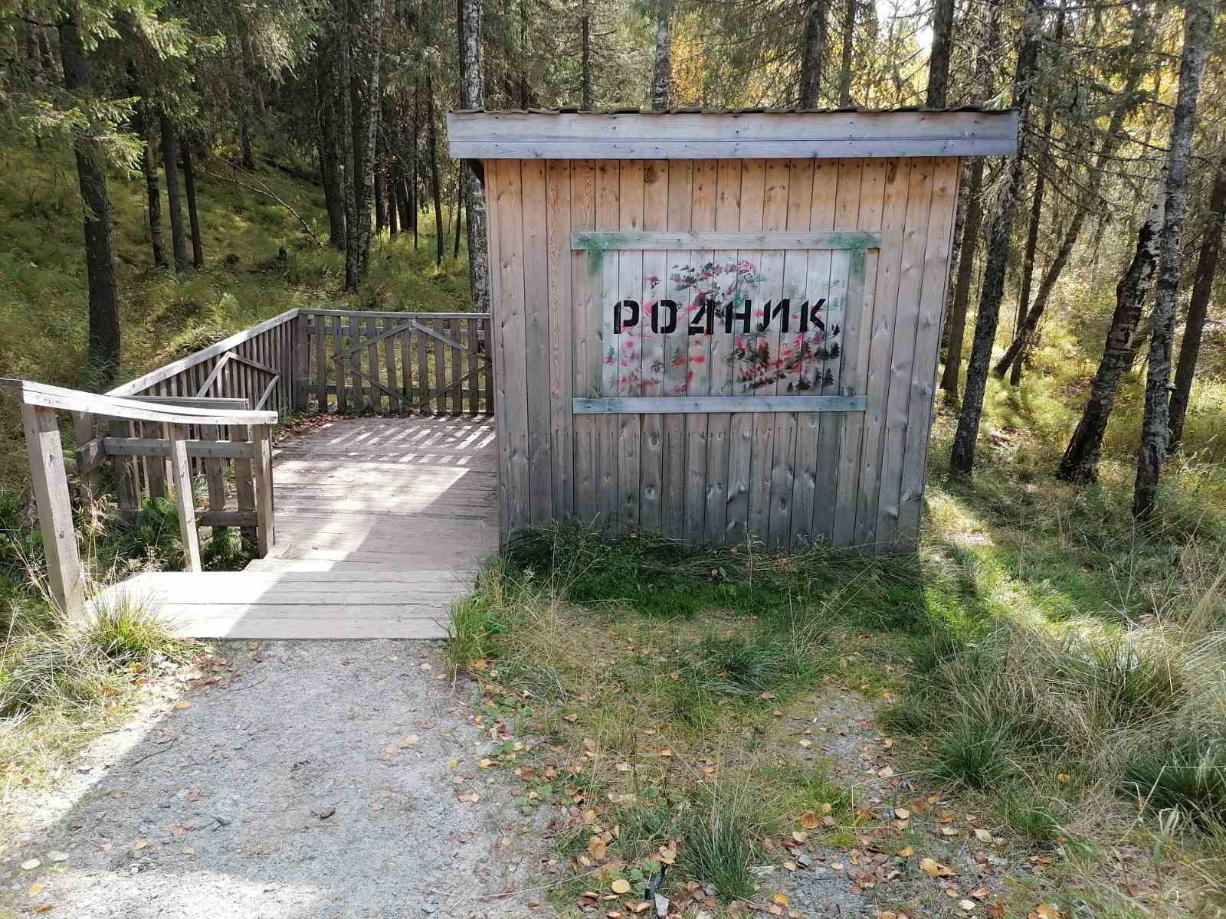

Заключение
Уважаемый Заказчик, проба воды по исследованным показателям соответствует требованиям СанПиН 2.1.4.107-01. Превышений по измеряемым параметрам не выявлено.

ВЫВОДЫ ПО ГЛАВЕ II
Сравнив воду водопроводную и родниковую воду, отмечаем, что родниковая вода пригодна для питья. Это подтвердили лабораторные исследования на водоочистных сооружениях посёлка Коммунистический.
ГЛАВА III
Социологические исследования родника.
Мною было проведено анкетирование по вопросу «Мое отношение к родникам» среди жителей п.Коммунистический. Всего на вопросы анкеты ответили 40 человек.
Сравнительный анализ представлен в таблице 2.
Таблица 2. Анализ результатов анкетирования
Вопрос | Варианты ответов | Количество  ответов | В %
1. Пользуется ли Ваша семья водой из родника? | Пользуемся часто | 35 | 87
 | Иногда | 3 | 7
 | Не пользуемся | 2 | 5
2. Удовлетворены ли Вы состоянием родника? | Удовлетворены | 20 | 50
 | Не удовлетворены | 20 | 50
 | Затрудняюсь ответить | 0 | 0
3. Какие меры, по Вашему мнению, следует предпринять по благоустройству родника? | Следить за чистотой, поставить лавочки | 30 | 75
 | Сделать удобный подход (подъезд) к роднику | 4 | 10
 | Поставить контейнеры для | 6 | 15
Продолжение таблицы 2
 | мусора
4. От кого, по Вашему мнению, зависит состояние родника и его благоустройство? | От самих людей, которые пользуются родником | 30 | 75
 | От администрации поселения | 7 | 17
 | Затрудняюсь ответить | 3 | 7

Анализируя данные из анкет, можно сделать следующие выводы:
- Большинство опрошенных пользуются родником, и могут достоверно судить о состоянии родника и выразить свое мнение о нем.
- Внешний вид и состояние удовлетворяет 50% опрошенных. И 50% не удовлетворены состоянием используемых родников. Все, кто использует родниковую воду из родника указывали в своих ответах, что у нет специального места, куда можно поставить ёмкости, отсутствуют лавочки, где можно отдохнуть.
- О поддержании чистоты около источника говорили 75% опрошенных. При этом предлагалось поставить около родника мусорные контейнеры, и просто выражалось пожелание, чтобы люди, которые приезжают за водой не оставляли после себя мусор.
- Большинство опрошенных отметили, что состояние и благоустройство родников зависит в большей мере от тех людей, которые пользуются источником (75%) и в некоторой степени - от руководителей поселения п.Коммунистический (17 % ответов).
Проведенный анализ показал значимость и важность рассматриваемой в проекте проблемы сохранения нашего родника, необходимость благоустраивать его, поддерживать чистоту и порядок.
Программа действия
Составление экологического паспорта родника
Проведя социологическое исследование, я установил, что родник в п.Коммунистическом или как его называют «Самзасский» известен всем опрошенным. Поэтому именно для этого родника я составил экологический паспорт. При составлении паспорта использовал следующие параметры:
Экологический паспорт родника
- Название источника – «Родник» в пгт Коммунистический
- Район – Советский, ХМАО – Югра
- Населенный пункт – Коммунистический
- Вид родника – грунтовый, нисходящий, безнапорный
- Элемент рельефа – возвышенность
- Геологические условия выхода воды:
а) высота (по отношению к склону) - 1 м
б) характера пласта, из которого вытекает подземная вода – супесь
в) характер вытекания воды – спокойный, безнапорный
г) куда впадает – искусственный водоём, река м.Сосьва
- Расстояние от родника до населённого пункта – 5 км
- Участие родника в питании ручья, реки, озера: питание реки м.Сосьва
- Влияние родника на окружающую местность (размывы, заболачивание, провалы, оседания): окружающую местность не размывает, есть заболачивание.
- Физические показатели воды
температура - +3 º С в январе до +9 º С в июле
- Органолептические показатели воды:
-прозрачность - прозрачная
-характер и интенсивность запаха – без запаха
-вкус и привкус – без вкуса
-цветность – бесцветная
- Химические показатели воды
рН (кислотность) – 7
- Дебит источника (количество вытекающей воды)

4.2 л за 1 мин.
Произвели расчет: 4.2 л : 60 с = 0,07 л/с;
0,086 л/с х 60 с = 4.2 л/м
4.2 л/м х 60 м = 252 л/ч
252 л/ч х 24 ч = 6048 л/сутки
14.Хозяйственное использование источника – как источник питьевой воды. Оборудован доступ к забору воды

ВЫВОДЫ ПО ГЛАВЕ III
Родник сложное и очень хрупкое природное образование и любое неквалифицированное вмешательство может стать для него непредсказуемым. В ходе обзора литературы по данной теме, а также результатов опроса жителей нашего посёлка, проведённых исследований, можно дать практические рекомендации по использованию воды из родника:
- Объявить территорию родника водоохраной зоной.
- Проводить беседы среди обучающихся школы и населения п.Коммунистический с целью соблюдения чистоты и порядка в зоне родника.
- Следить за состоянием территории, прилегающей к роднику, периодически очищать её от мусора.

Заключение
Таким образом, задачи исследовательского проекта :
- провести геоморфологическое, гидрологическое исследование родника.
- сравнить воду родниковую и водопроводную.
- составить экологический паспорт родника.
мною были решены. Благодаря естественной фильтрации вода сохраняет свои природные качества, свойства. Вода в нашем роднике прозрачная, бесцветная, без запаха, с приятным, сладковатым вкусом, прекрасно утоляет жажду, пригодна для употребления. По качеству она соответствует уровню “чистая” в любое время года (по таблице соотношения качества воды и её класса). Результаты опроса населения показали, что жители нашего посёлка часто берут воду для питья в роднике. Моя гипотеза подтвердилась.

4.Принять участие в благоустройстве территории родника.
Все мы понимаем, что к природным источникам чистой воды надо относиться бережно, содержать их в чистоте, сделать удобными для использования. В 2023 году на территории родника проводились субботники по очистке территории от мусора, с помощью администрации поселения были установлены информационные таблички для посетителей родника. Также была отведена и благоустроена зона для отдыха.
Этот проект помог мне совершенствовать навыки исследовательской деятельности; помог сформировать своё отношение к окружающему миру; учиться мыслить глобально, а действовать локально, стремясь к сохранению природных уголков в своем посёлке.

Список используемой литературы
- Алексеев С.В., Груздева Н.В., Муравьёв А.Г., Гущина Э. В. Практикум по экологии – М.: АОМДС, 1996 -190с.
- Алексин О.А., Семенов А.Д., Скопинцев Б.А. Руководство по химическому анализу вод суши. – Л.: Гидрометеоиздат, 2001 - 262с.
- Голубкина Н.А., Шамина М.А. Лабораторный практикум по экологии. М., Форум – Инфра – М, 2003 – 56с.
- Дмитриев М.Т. Санитарно-химический анализ загрязняющих веществ в окружающей среде. - Справочник. – М.: Химия, 2001.-368с.
- Керте Ф. Экологическая Химия. – М.: Мир, 1997-396с.
- Г.В. Карпов. Энциклопедический словарь юного географа-краеведа. Сост. Э61- М.: Педагогика. 1981 г. – 269 стр.
- Рыжов И. Н. Методы исследования качества воды водоемов. – М., Медицина, 1990 – 167с.
- СаН ПиН 2.1.4.1074-01 «Питьевая вода. Гигиенические требования к качеству воды.» Минздрав РФ., М., 1996 г.

